Пострадавший в воде кладет руки на веревку, соединяющую шары, чтобы она оказалась под грудью и проходила под мышками. Таким разом шары оказываются за спиной пострадавшего и удерживают на поверхности воды, а спасающий подтягивает пострадавшего к берегу, бросают «шары Суслова» так же, как и «конец Александрова».
ГАОУ ДПО УМЦ по ГОЧС Оренбургской области
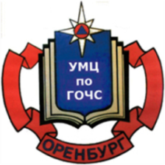

Обучение, подготовка, повышение
квалификации
- в области ГО, защиты от ЧС природного и техногенного характера;
- в сфере пожарной безопасности (пожарно-технический минимум, подготовка руководителей и членов добровольных пожарных дружин);
- по программе подготовки матросов-спасателей ведомственных и общественных спасательных пунктов;
- по программе профессионального обучения: «Матрос-спасатель» Код 13495;
- по программе первоначальной подготовки спасателей МЧС России;
- по программе подготовки должностных лиц, уполномоченных проводить с работниками организации вводный инструктаж по ГО и защите от ЧС;
- по программе подготовки специалистов в области эксплуатации и технического обслуживания газобаллонных автомобилей;
- по программе подготовке операторского персонала системы обеспечения вызова экстренных оперативных служб по единому номеру «112»

Администрация Курманаевского района



Средства спасения на воде

c.Курманаевка, пл.Ленина, 1
Единая дежурно - диспетчерская служба:
2-23-90
Пожарно - спасательная часть:
01, 101, 2-13-99

Курманаевка
2020
Средства спасения

Наиболее распространенными средствами спасения являются:
спасательный круг;
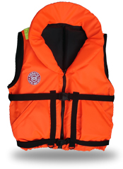
спасательный жилет;
«конец Александрова»;
спасательные «шары Суслова».
Спасательные средства - это устройства, способные обеспечить сохранение жизни людей, терпящих бедствие, с момента оставления ими судна или попадания в воду. Они обеспечивают всплытие на поверхность человека, оказавшегося в воде, без приложения с его стороны физических усилий, тем самым спасая ему жизнь.
Спасательные круги
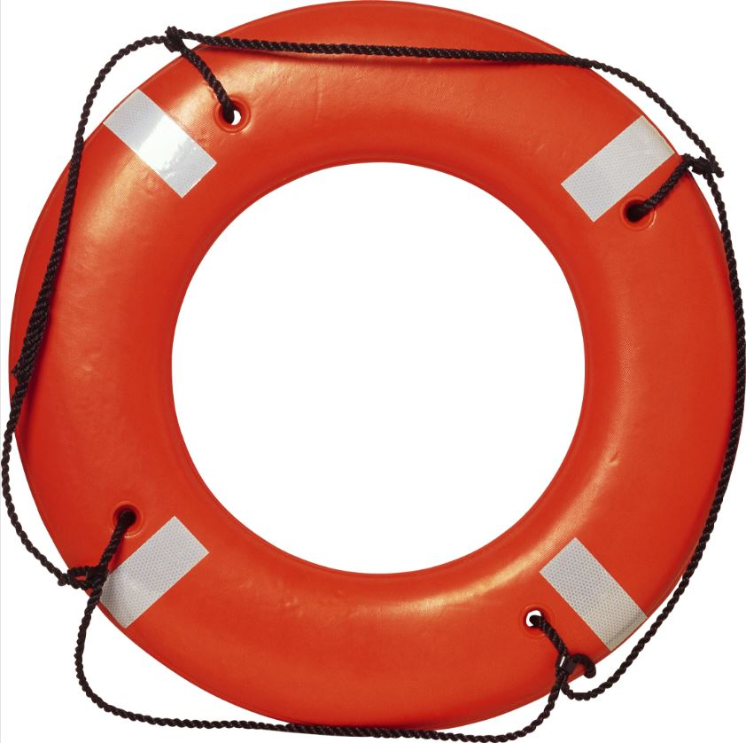
должны отвечать определенным требованиям. Так, их наружный диаметр должен быть не более 800 мм, а внутренний - не менее 400 мм. Они должны поддерживать в пресной требованиям. Так, их наружный диаметр должен быть не более 800 мм, а внутренний - не менее 400 мм. Они должны поддерживать в пресной воде груз массой 14,5 кг в течение 24 ч, сам круг должен иметь массу не менее 2,5 кг, выдерживать сбрасывание на воду с высоты 30 м.

Спасательные жилеты
должны быть предусмотрены для каждого находящегося на борту человека. Выбирая спасательный жилет, нужно знать, на какие параметры следует обратить внимание:
Размер. Спасательный жилет должен идеально подходить по размеру, поэтому он подбирается сугубо индивидуально, а не один на несколько человек. Для того, чтобы он плотно облегал тело, должны быть исправны системы регулировки (ремни). Чем ремней больше – тем лучше, так как можно лучше откорректировать размер, но при этом, следует помнить, что они не должны затруднять дыхание.

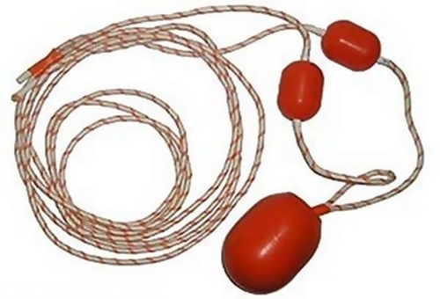
Спасательный «конец Александрова» имеет линь толщиной 0,5-0,7 см и длиной до 30 м. На одном конце его есть петля с двумя небольшими ярко крашенными пробковыми или пенопластовыми поплавками и небольшим грузом в мягкой оболочке (мешочек с песком). Этот конец подаётся спасаемому. На другом конце также есть петля, которую девает на руку спасатель.
Перед броском линь складывают небольшими кольцами, которые берут в свободную руку или кладут на землю, на палубу и т. д., а в другую руку берут несколько петель с грузом. Сделав несколько круговых вращений, петлю с грузом бросают вперед-вверх в сторону потерпевшего. «Конец Александрова» бросают так, чтобы груз упал в воду за терпевшим; затем линь выбирают.

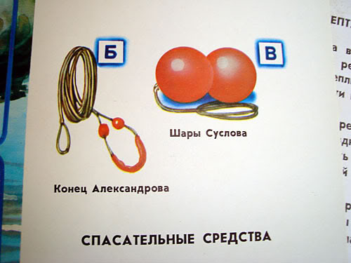
Спасательные «шары Суслова»- пробковые или пенопластовые шары диаметром 25—30 см, которые обтягиваются плотной материей и окрашиваются один в белый цвет, а другой - в красный. Шары соединяются друг с другом веревкой, длина которой примерно 50 см. К середине этого отрезка может быть привязан тонкий, но прочный линь длиной около 25 м.

